inventaire : le marquage des trottoirs à Paris
Karambolage 325 - 16 février 2014
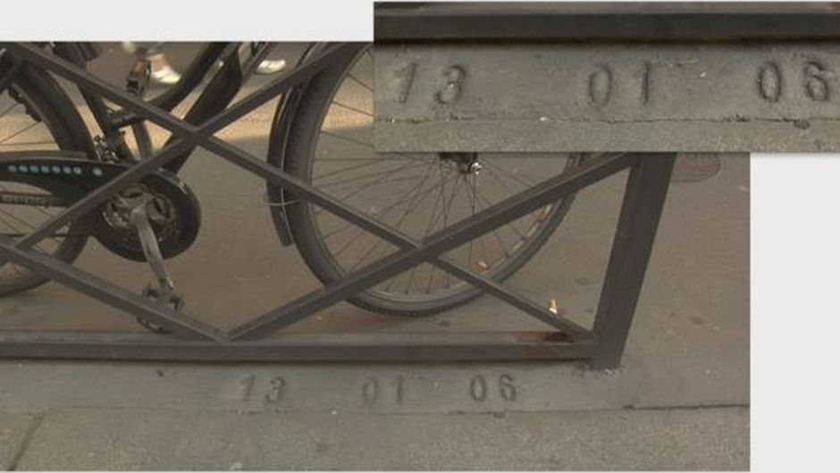
Si vous déambulez dans Paris et que vous n’avez pas la tête dans les nuages mais le regard plutôt dirigé vers le sol, vous remarquerez peut-être qu’un peu partout, l’asphalte des trottoirs est daté. Parfois, cette date est incrustée à l’aide d’un tampon, parfois, la marque semble réalisée à la main, à l’aide d’un bâtonnet ou autre outil.
En fait, chaque petit rapiéçage d’asphalte se doit d’être rigoureusement marqué par l’entreprise qui effectue les travaux pour la mairie de Paris. Le cahier des charges stipule que : "Tous les revêtements asphaltiques sur trottoir devront comporter l’indication de la date d’exécution, sous la forme jour/mois/année" - ici par exemple le 21 du mois d’octobre de l’année 2005.
Et une pénalité est prévue en cas de non inscription de la date d’exécution. Pourquoi ? "Pour gérer plus facilement les contentieux ou désordres ultérieurs à l’intervention", nous précise la mairie de Paris. Nous n’avons pas pu appeler toutes les communes de France et d’Allemagne mais nos recherches ont montré que cette façon de faire semble strictement parisienne.
Attention, une fois que l’on a remarqué ces dates, on passe sa vie à les chercher des yeux, un petit jeu qui risque de vite devenir obsessionnel…

